Міністерство освіти і науки України

Національний технічний університет України «Київський політехнічний

інститут імені Ігоря Сікорського"

Факультет інформатики та обчислювальної техніки

Кафедра автоматизованих систем обробки інформації

і управління

Звіт

з лабораторної роботи № 1 з дисципліни

"Компоненти програмної інженерії"

"Використання мови UML для візуального моделювання об'єктно-орієнтованих систем"

Виконав студент ІП-01 Коваленко Микита Артемович

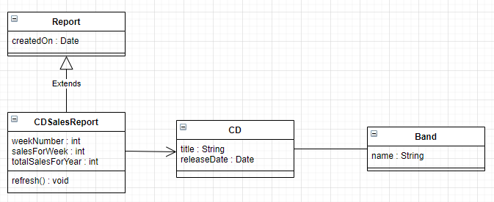

Fig. 1 Class Diagram

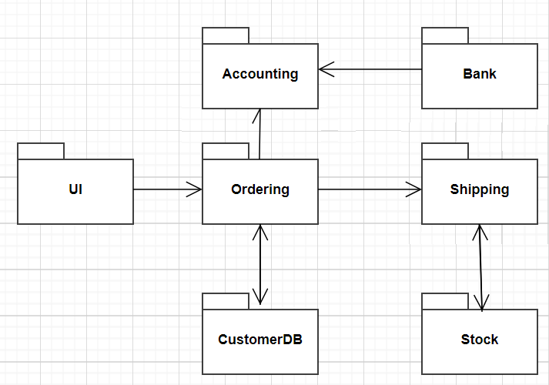

Fig. 2 Package Diagram

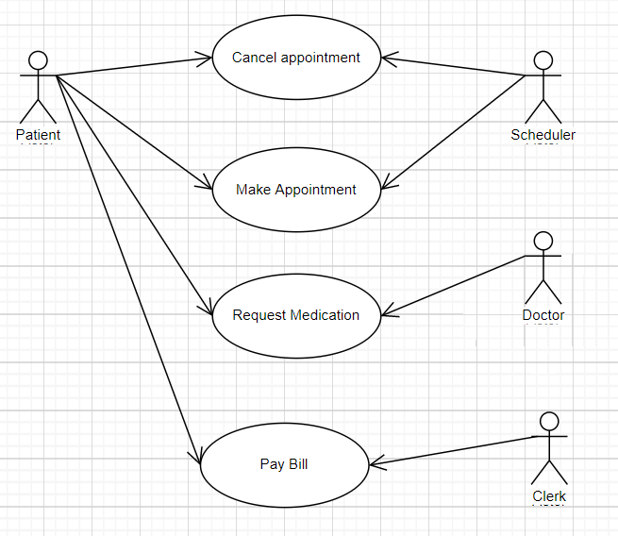

Fig. 3 Use-Case Diagram for the medical clinic

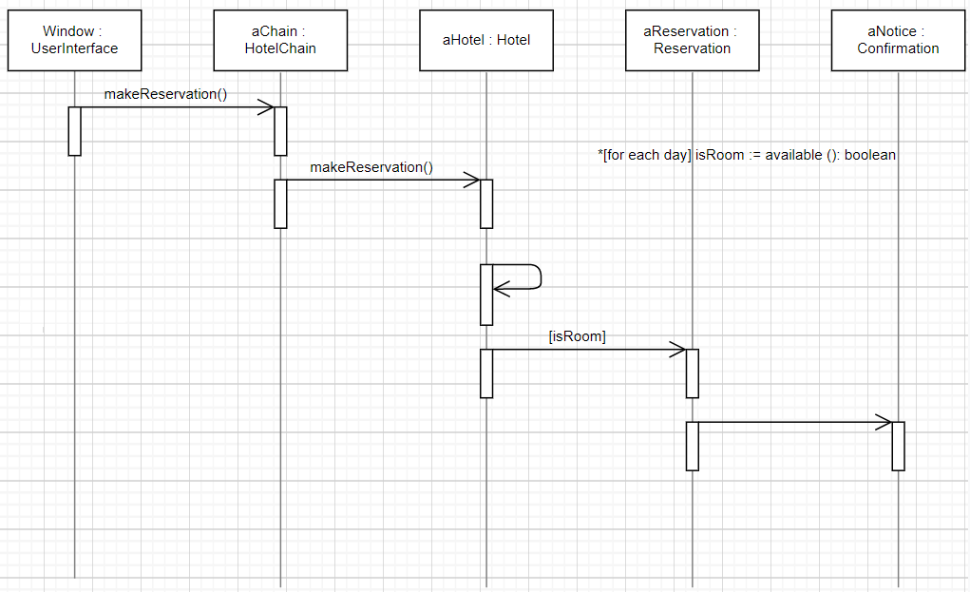

Fig. 4 Sequence Diagram for making a hotel reservation

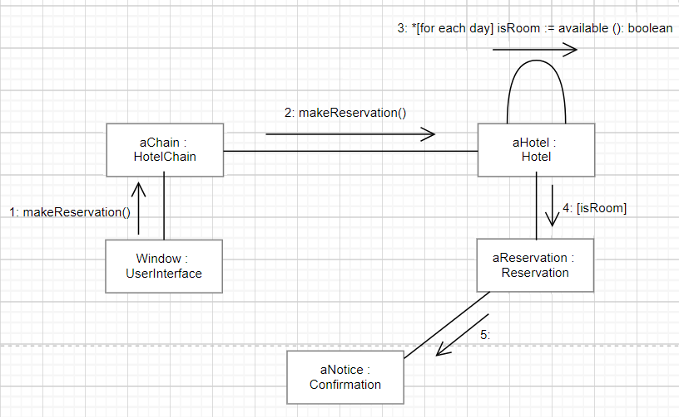

Fig. 5 Collaboration diagram for making a hotel reservation

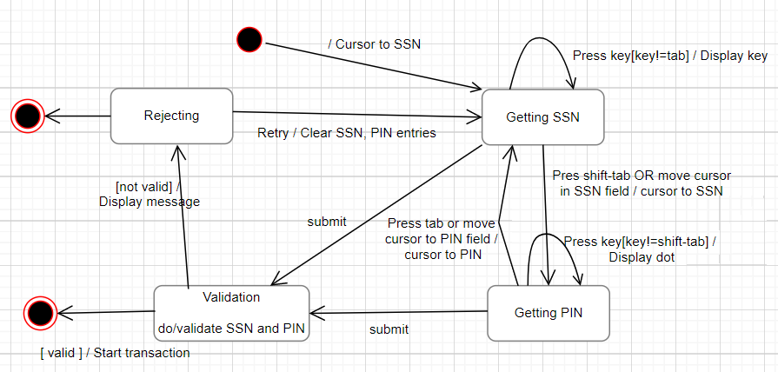

Fig. 6 State chart diagram for an online banking system (login part)

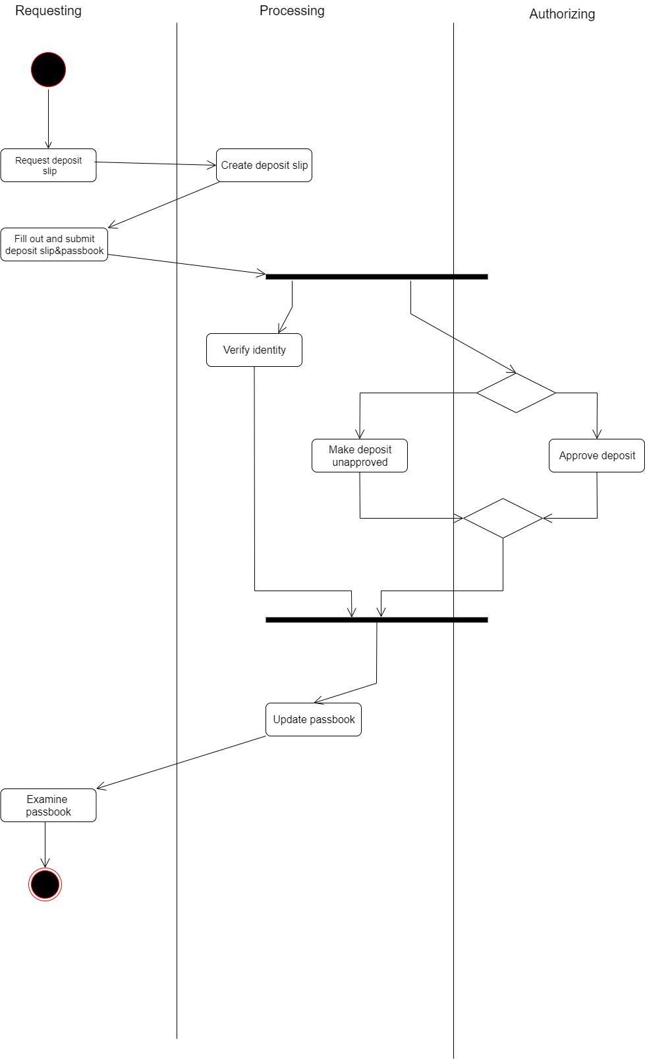  
Fig. 7 Activity Diagram

Висновок:

В цій лабораторній роботі був досліджений синтаксис мови UML та правила створення діаграм. Зокрема, була вивчена структура та елементи уніфікованої мови моделювання UML, було проведене ознайомлення з правилами побудови діаграм UML шляхом побудови діаграм класів, пакетів, прецедентів, послідовності, кооперації, станів, діяльності на основі лабораторної роботи 1. В кінці роботи для закріплення знань були усно дані відповіді на питання, що стосуються інфраструктури UML та принципів об’єктно-орієнтованого підходу до розробки.